УДК 004.582
ОСНОВИ ПРОЄКТНОГО IT-НАВЧАННЯ ЧЕРЕЗ ВИКОРИСТАННЯ GITHUB-КОНСТРУКТОРУ МУЛЬТИМАРКЕРНИХ WEBAR-ЗАСТОСУНКІВ
Савенюк Олег Юрійович
к.т.н., доцент каф. ІС Блажко Олександр Анатолійович
Державний університет «Одеська політехніка», Україна
АНОТАЦІЯ. У роботі розглядається технологія доповненої реальності як навчальний компонент при вивченні окремих тем дисципліни «Операційні системи» для студентів 1-го курсу напряму «Комп’ютерні науки». Студентам пропонується створювати інформаційні WebAR-буклети з мультимедіа-описом історій механічних обчислювальних пристроїв.
Ключові слова: проектне навчання, маркери, доповнена реальність, Web, GitHub
FUNDAMENTALS OF PROJECT IT-LEARNING THROUGH USING GITHUB-DESIGNER OF MULTIMARKER WEBAR-APPLICATIONS
Saveniuk Oleg
PhD, Associate Professor of the department of IS Oleksandr Blazhko
State University “Odessа Polytechnic”, Ukraine
ABSTRACT. The paper considers the technology of augmented reality as an educational component in the study of certain topics of the discipline "Operating Systems" for first-year students in the specialty "Computer Science". Students are encouraged to create WebAR information booklets with multimedia descriptions of the history of mechanical computing devices.
Keywords: Project training, markers, augmented reality, Web, GitHub
Вступ. У роботі [1] авторами було запропоновано етапи процесу автоматизованого створення мультимаркерного застосунку доповненої реальності (Augmented Reality, AR) з можливістю роботи у веб-середовищі з підтримкою будь-якої веб-камери (WebAR) на основі програмного конструктора за адресою – https://ar.gamehub.od.ua/ з використанням паперового шаблонного та штрих-кодового маркеру. У конструкторі було використано OpenSource-рішення на мові JavaScript у відкритому GitHub-репозиторії з використанням компоненту GitHub Pages для публікації WebAR-застосунку. Перша апробація, тестування роботи конструктора пройшла в межах факультативних Online-занять зі студентами 1-го курсу напряму «Комп’ютерні науки» за фінансової підтримки міжнародної IT-компанії Global Logic зі створення WebAR-настільних навчальних ігор за темами дисципліни «Операційні системи» (ОС) [2]. Але невелика кількість представлених проєктів, 7 проєктів, вимагала продовження процесу тестування вже в межах основних лабораторних робіт з дисципліни. Тому метою роботи стала адаптація вмісту лабораторної роботи дисципліни ОС для студентів 1-го курсу напряму «Комп’ютерні науки», яка б враховувала процес створення WebAR-застосунку, забезпечуючи ІТ-навички на основі елементів проєктного навчання [3] з подальшим тестуванням роботи WebAR-конструктора.
Основна частина роботи. Тема першого лабораторно-практичного заняття з дисципліни ОС була пов’язана з аналізу INPUT/OUTPUT-засобів людино-машинної взаємодії (HCI) на прикладі 10-ти історій механічних обчислювальних пристроїв, показаних на рисунку 1.
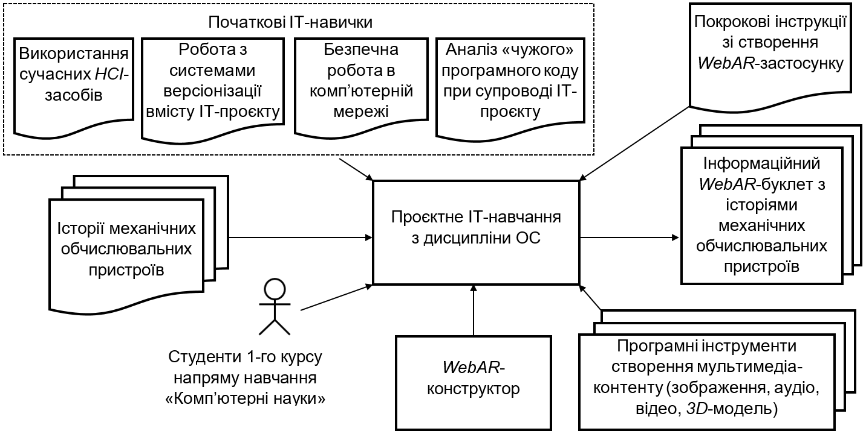
Рис. 1 – Опис інформаційних потоків при реалізації навчального ІТ-проєкту у вигляді WebAR-буклету
Відомо, що результатом проєктного навчання найчастіше є готовий продукт, тому авторами було запропоновано створити інформаційний WebAR-буклет з мультимедіа-описом наданих історій. Як показано на рисунку 1, проєктне ІТ-навчання забезпечує початкові ІТ-навички з: (1) використання сучасних HCI-засобів на основі AR-технології; (2) робота з системами версіонізації вмісту ІТ-проєкту на основі Git-систем; (3) безпечна робота в комп’ютерній мережі на основі ssh-протоколів віддаленого керування GitHub-репозиторіями; (4) аналіз «чужого» програмного коду при супроводі ІТ-проєктів на основі внесення невеличких змін JavaScript-програмного коду. Авторами було створено методичні вказівки до двох лабораторних робіт: №1 «Реалізація людино-машинної взаємодії на основі технології доповненої реальності (Augmented Reality, AR)» створення WebAR-застосунків; №2 «Модифікація WebAR-застосунку та основи роботи з Git-системою контроля версій». Понад 100 студентів створили інформаційні WebAR-буклети [4].
Аналіз процесу виконання студентських проєктів виявив наступні проблеми використання конструктора, представлені у порядку убування частоти їх появи:
- низька ймовірність розпізнання шаблонних маркерів через помилковий вибір базового зображення без контрастних переходів ( ≈10% випадків);
- помилковість завантаження мультимедійних файлів у WebAR-застосунок через помилки в їх назвах (не латинські назви, відсутність розширення у файлах) (≈8% випадків);
- низька ймовірність розпізнання маркерів, розташованих на фоні якогось зображення, через помилкове створення маркеру без спеціального контрастного кордону (≈5% випадків);
- помилковість URL-адреси WebAR-застосунку через помилкове керування компонентом GitHub Pages, особливо при наявності гілок Git-репозиторію (≈4% випадків);
- помилковість роботи з маркерами різних типів у WebAR-застосунку через помилки налаштування масивів у JavaScript-коді (≈4% випадків);
- неможливість оновлення версії WebAR-застосунку через помилки у безпечній роботі при оновленні GitHub-репозиторію (≈3% випадків);
На жаль, інструкції за проєктом [2] не містили опис особливості використання 3D-моделей через їх складність безпомилкового використання збоку студентів, тому в лабораторних роботах не пропонувався цей найбільш ефектний засіб реалізації AR-продукту. Але пізніше авторами було створено такі покрокові інструкції з налаштування файлів спеціальних форматів, наприклад відкритого формату glTF [5], в графічній системі Blender.
Висновки. Більшість виявлених проблем роботи конструктора може бути пов’язана безпосередньо із самим навчальним процесом отриманням ІТ-навичок, заявлених як мета навчання, тому мету цієї роботи було досягнуто. Перша найбільш поширювана проблема в може бути виключена через розробку програмного модулю прогнозу ймовірності розпізнавання шаблонних маркерів на основі інтелектуального аналізу контрастності переходів у зображенні.
СПИСОК ВИКОРИСТАНИХ ДЖЕРЕЛ
- Cавенюк О. Ю., Блажко, О. А. Особливості створення конструктора мультимаркерних застосунків доповненої реальності для веб-середовища // Modern Information Technology 2021 = Сучасні інформ. технології 2021 : матеріали одинадцятої Міжнарод. наук. конф. студентів та молодих учених / Держ. ун-т «Одес. політехніка». – Одеса, 2021. – С. 80–81. URL : http://dspace.opu.ua/jspui/handle/123456789/11793
- Савенюк О. Ю., Блажко, О.А. Особливості використання технології доповненої реальності для розробки настільних навчальних ігор. // Матеріали XXII Всеукраїнської науково-технічної конференції молодих вчених, аспірантів та студентів “Стан, досягнення та перспективи інформаційних систем і технологій”, Одеса, 21-22 квітня 2022 р. - Одеса, Видавництво ОНТУ, 2022 р. – C. 219-220. URL : https://www.onaft.edu.ua/download/konfi/2022/Conference_abstract-IT-21-22-04-22.pdf (дата звернення 01.05.2022)
- Кулалаєва Н. В. Проектне навчання як умова набуття досвіду безпечної праці майбутніми будівельниками / Н. В. Кулалаєва // Науковий вісник Інституту професійно-технічної освіти НАПН України. Професійна педагогіка: зб. наук. праць: Вип. 12 / Інст-т проф.-тех. освіти НАПН України; [Ред. кол.: В. О. Радкевич (голова) та ін.]. – К.: ТОВ «НВП Поліграфсервіс», 2016. – С. 75-84.
- Результати виконання лабораторних робіт №1,2 з дисципліни «Операційні системи» зі створення WebAR-буклетів про історію механічних обчислювальних пристроїв. URL : https://bit.ly/3vYRciO (дата звернення 01.05.2022)
- Приклад використання у WebAR-конструкторі 3D-моделі формату glTF. URL : https://bit.ly/3weEyNY (дата звернення 15.05.2022)

